じ ん け ん そ う だ ん ま ど ぐ ち

そ う だ ん

一般財団法人大阪府人権協会では、大阪府から委託を受け、「大阪府人権相談窓口」を運営しています。この相談窓口では、人権に関わる課題のある府民のみなさまからの相談を受け、その問題に応じた情報提供や適切な相談機関等の紹介などをおこないます。

１．相談日時
平日相談 | 月曜日～金曜日 | 午前９時30分～午後５時30分 | 祝日、年末年始（12月29日～１月３日）をのぞく
夜間相談 | 火曜日 | 午後５時30分～午後８時30分
休日相談 | 第４日曜日 | 午前９時30分～午後５時30分
※この時間帯での相談が難しい場合には、一度ご連絡いただき、ご都合の良い時間帯、日程等をお聞きし、相談をお受けします。

２．実施方法
（１）電話相談 電話で専門の相談員がお受けします。
専用電話番号 ０６－６５８１－８６３４
（２）面接相談 専門の相談員がお受けします。直接、大阪府人権協会へおこしください。
※できるかぎり、前もって連絡してください。
相談場所：大阪府人権協会（大阪市港区波除4-1-37 HRCビル８階）
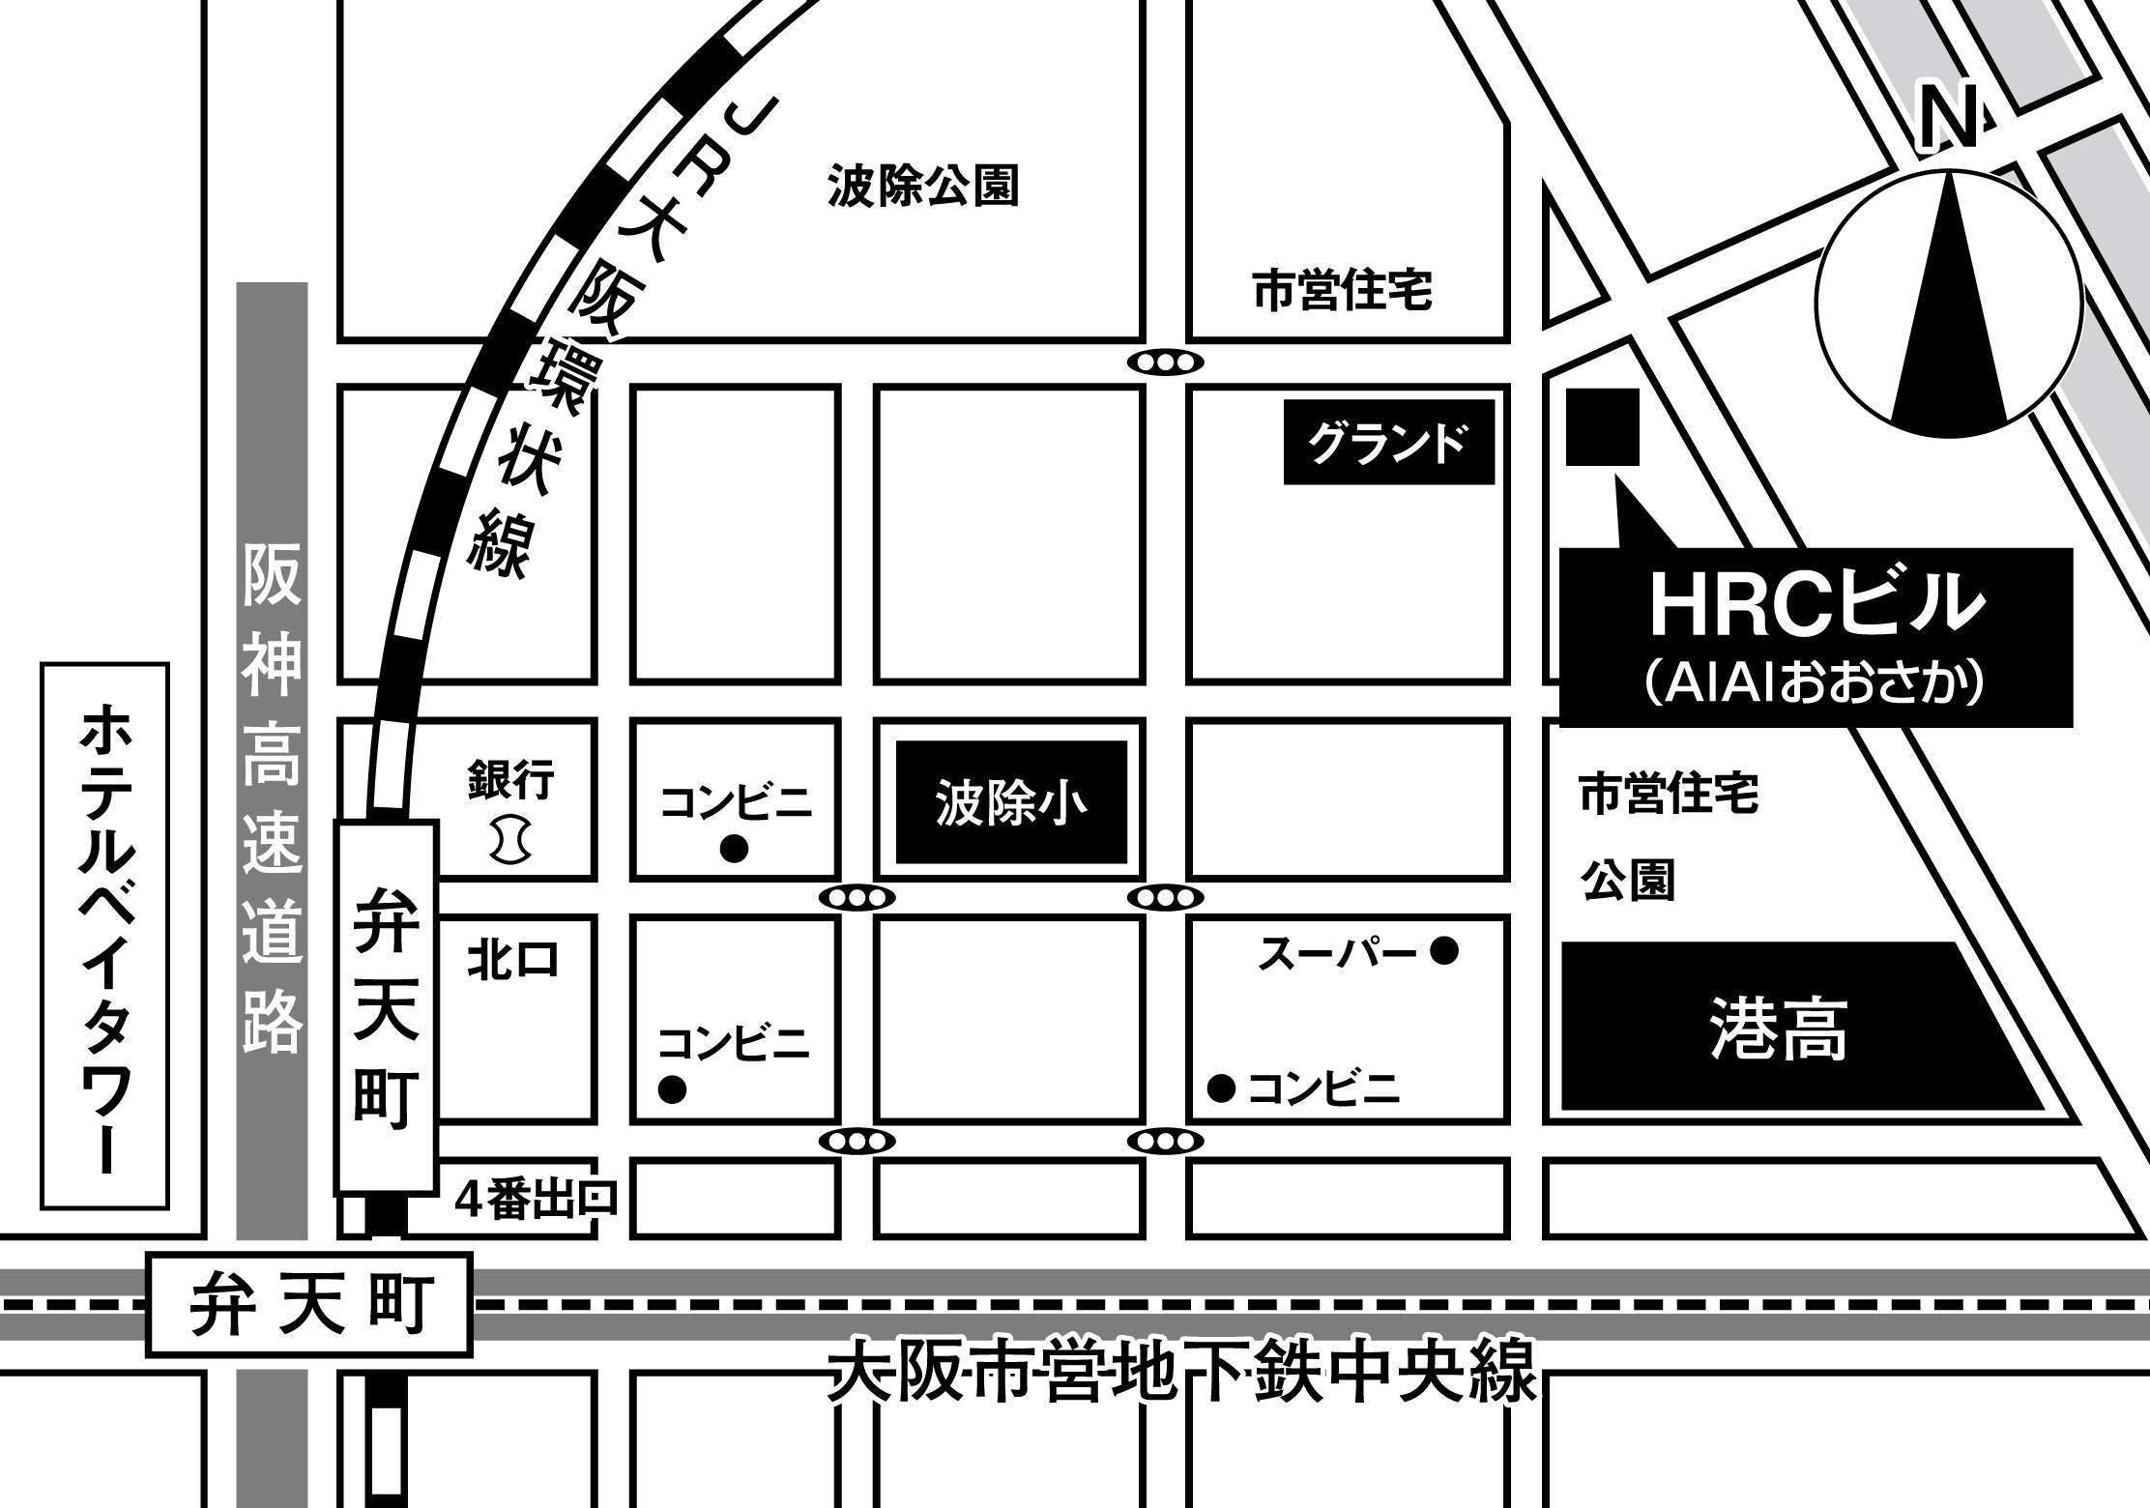（３）その他
次の方法でも相談できますので、「大阪府
人権相談窓口あて」に、ご連絡ください。
①メール ： so-dan@jinken-osaka.jp
②手紙等 ：
〒552-0001 大阪市港区波除4-1-37
HRCビル８階
③ファクシミリ ： FAX（代表）06-6581-8614

※公共交通機関をご利用ください。
＜大阪府人権協会の最寄り駅＞
JR大阪環状線「弁天町駅」北口より約600m
地下鉄中央線「弁天町駅」4番出口より約700m
※HRCビルに有料駐車場があります。
問合せ先：（一財）大阪府人権協会 代表電話06-6581-8613

※実施月以外でもお受けします
人権問題別の集中相談月間
同和問題・部落差別 お悩み相談  【４月・１０月】  ◇ 恋愛や結婚について悩み  ◇ 就職の面接や職場での悩み  ◇ えせ同和問題の悩み | セクシュアル・マイノリティ（ＬＧＢＴ）  お悩み相談 【５月・１１月】  ◇ 家族や友人についての悩み  ◇ 就職･面接時、職場での悩み  ◇ 学校生活や地域生活での悩み
見た目問題 お悩み相談 【６月・１２月】  ◇ 就職についての悩み  ◇ 学校入学拒否や学校生活についての悩み  ◇ 家族や親戚についての悩み  ◇ 結婚や恋愛を反対されることの悩み | 障がいのある人や家族  お悩み相談 【７月・１月】  ◇ 障がい者差別についての悩み  ◇ 学校生活や地域生活についての悩み  ◇ 職場や就職についての悩み  ◇ 家庭のことについての悩み  ◇ 子育てについての悩み
児童養護施設や里親で育った人  お悩み相談 【８月・２月】  ◇ 賃貸住宅契約についての悩み  ◇ 生活や住まいについての悩み  ◇ 就職についての悩み | 自殺・自死を考える人や家族  お悩み相談 【９月・３月】  ◇ 家族や友人についての悩み  ◇ 多重債務（借金）についての悩み  ◇「死にたい」という人についての悩み
べ ん ご し そ う だ ん
弁護士相談

法的なアドバイスが欲しい人権問題に関わるご相談などについて、人権協会の相談員が同行・同席して、弁護士が相談をお受けします。くわしくは、大阪府人権相談窓口へお問い合わせください。
●申込方法：電話でご相談・予約してください。
聴覚に障がいがある方は、FAXまたはメールでご連絡ください。
●相談場所：各弁護士事務所でおこないます。
●相談料：無料（初回のみ） ※２回目以降の相談料等は自己負担となります。

電話 ０６－６５８１－８６３４ FAX 06-6581-8614 メールso-dan@jinken-osaka.jp

問い合わせ先
一般財団法人 大阪府人権協会 事業部
住所 〒552-0001 大阪市港区波除4-1-37 HRCビル（AIAIおおさか）８階
電話 06-6581-8613 FAX 06-6581-8614 メールinfo@jinken-osaka.jp

